Warszawa 02.02.2022 r.

SZACOWANIE WARTOŚCI ZAMÓWIENIA

Szacowanie wartości zamówienia dotyczące usługi polegającej na:

Opracowaniu n/w projektów w ramach remontu obiektu Galerii Format B 1 w Muzeum Plakatu w Wilanowie w tym:

- Opracowanie programu konserwatorskiego zabytkowej fasady Muzeum Plakatu w Wilanowie-Oddział MNW. W ramach opracowania wykonać dokumentację projektową rewitalizacji fasady łącznie z termoizolacją pionową fundamentów i konserwacją elementów rzeźb.
- Wykonanie projektu termoizolacji elewacji wschodniej i zachodniej wraz z ociepleniem ścian i wymianą okien.
- Wykonanie projektu termoizolacji dachu wraz z wymianą papy i obróbkami blacharskimi.

W celu zbadania oferty rynkowej oraz oszacowania wartości przedmiotu zamówienia, Zamawiający – Muzeum Plakatu w Wilanowie-Oddział Muzeum Narodowego w Warszawie zwraca się z prośbą o przedstawienie informacji dotyczących szacunkowych kosztów realizacji niżej opisanego zamówienia.

UWAGA! Niniejsze szacowanie wartości zamówienia nie stanowi oferty w rozumieniu art. 66 Kodeksu Cywilnego, jak również nie jest ogłoszeniem ani zapytaniem o cenę w rozumieniu ustawy z dnia 11 września 2019 r. – Prawo zamówień publicznych (t. j. z 2021 r., poz. 1129) lub innych regulaminów obowiązujących w Muzeum Narodowym w Warszawie. Informacja ta ma na celu wyłącznie rozpoznanie rynku i uzyskanie wiedzy na temat kosztów opisanej usługi.

- Przedmiot usługi

- Opracowanie programu konserwatorskiego zabytkowej fasady Muzeum Plakatu w Wilanowie-Oddział MNW. W ramach usługi wykonać dokumentację projektową rewitalizacji fasady łącznie z termoizolacją pionową fundamentów i konserwacją elementów rzeźb – 4 komplety.
- Wykonanie projektu termoizolacji elewacji wschodniej i zachodniej wraz z ociepleniem ścian i wymianą okien – 4 komplety.
- Wykonanie projektu termoizolacji dachu wraz z wymianą papy i obróbkami blacharskimi - 4 komplety.

Dodatkowe opracowania :
  - wykonanie przedmiarów i kosztorysów – 2 komplety dla każdego projektu oddzielnie,
  - wykonanie specyfikacji technicznych wykonania i odbioru robót montażowych,
  - wykonanie kompletu dokumentacji (przedmiar, kosztorys, specyfikacja techniczna) w wersji elektronicznej w formacie pdf na płycie CD/DVD dla każdego projektu oddzielnie.

Dane obiektu:
Obiekt położony na działce nr 639/11 z 1965 i 639/9 z 1973 nr działki ewidencyjnej 17/4 1-05-52. Budynek jest wpisany do rejestru zabytków – pozycja 639/11 z 1965 i 639/9 z 1973.Muzeum Plakatu w Wilanowie ul. St. Kostki Potockiego 10/16,02-958 Warszawa.

Zakres planowanych prac:
  - Wykonać inwentaryzację stanu technicznego fundamentów zabytkowej fasady Muzeum Plakatu wraz z pylonami.
  - W ramach inwentaryzacji opracować szczegółowy stan zachowania tynków cementowo wapiennych.
  - Dokonać szczegółowego zachowania cokołów z piaskowca.
  - Dokonać szczegółowej inwentaryzacji stanu zachowania ozdobnego pilastru wykonanego w tynku, zdobionego w przestrzeni okapowej ornamentami zwieńczonymi zdobionymi głowicami.
  - Drzwi wejściowe przeszklone o konstrukcji z ciepłego aluminium zamknięte z profilowanym gzymsem w kształcie łuku koszowego z naświetleniem wspartym na pilastrach toskańskich. Ryzalit zwieńczony trójkątnym gzymsem, zdobiony dodatkowo okrągłym otworem.
  - W ramach programu konserwatorskiego wykonać pełną dokumentację techniczną w uzgodnieniu z Właścicielem Muzeum Pałac Króla Jana III w Wilanowie.
  - W ramach modernizacji zostanie wykonana termoizolacja fundamentów fasady
  - Elewacja wraz z pylonami od strony północnej zostanie całkowicie odrestaurowana i wykonane zostaną zabiegi konserwatorskie. Z zabytkowej elewacji zostaną usunięte widoczne zmiany erozyjne tynku, przebarwienia, łuszcząca się i odpadająca farba, elementów kamiennych.
Elewacja frontowa północna – pseudo ryzalit zwieńczony trójkątnym frontonem, z wystrojem architektonicznym i motywem rzeźbiarskim uwypuklające rytm podziałów na płaszczyznach starszej części elewacji, opracowanej metodami sztukatorskimi. Otwór drzwiowy zamknięty łukiem koszowym, ujęty portalem w formie pilastrów podtrzymujących wydatny, bogato profilowany gzyms. Kondygnacja rozetkami pośrodku.
  - Zaprojektować wymianę obróbek blacharskich w tym: rynny i rury odprowadzające wody deszczowe.
  - Wykonać kolejną pełną konserwację zabytkowych koni z piaskowca wraz z zabudową. Konie są narażone na dewastację i erozję na skutek zalegania śniegu i opady deszczów kwaśnych.
  - Zaprojektować wykonanie termoizolacji ściany wschodniej i zachodniej wraz z zabezpieczeniem fundamentów.
  - Projekt termoizolacji dachu ( tarczownic ) z wymianą izolacji, ocieplenia, papy i obróbek blacharskich oraz rur spustowych.

Jest możliwość wizji lokalnej i kontakt z Kierownikiem Administracyjno – Technicznym pod nr tel. 502170718, po uprzednim umówieniu wizyty w Muzeum.

- Termin realizacji przedmiotu zamówienia.
Wykonawca zobowiązany będzie do realizacji przedmiotu umowy w terminie 30 dni licząc od daty podpisania umowy.
- Szacunkowy koszt zamówienia.
Wycena przedmiotu zamówienia, o którym mowa w pkt I – musi obejmować wszystkie koszty poniesione przez wykonawcę w związku z realizacją zamówienia w okresie trwania umowy, w tym wszystkie opłaty i podatki związane z ponoszonymi kosztami. Pozyskane od Państwa informacje mają na celu wyłącznie rozpoznanie rynku i uzyskanie wiedzy nt. możliwej wartości przedmiotu zamówienia.
IV. Forma przesłania wyceny.
Prosimy o przesyłanie wyceny kosztów realizacji przedmiotu umowy na adres mailowy: pwojnowski@mnw.art.pl w nieprzekraczalnym terminie do dnia 16 luty 2022 r do godz. 09:00

....................................................................
(data, podpis osoby prowadzącej sprawę)

Załączniki:
- Opinia konserwatora Miasta Stołecznego Warszawy
- Projekt fasady Muzeum Plakatu w Wilanowie
- Projekt Fasady z ogrodzeniem
- Druk Szacunkowej oferty.

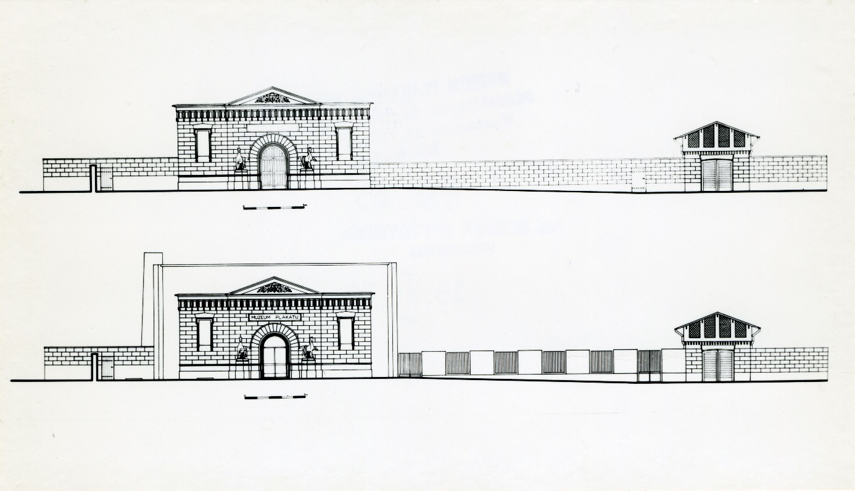

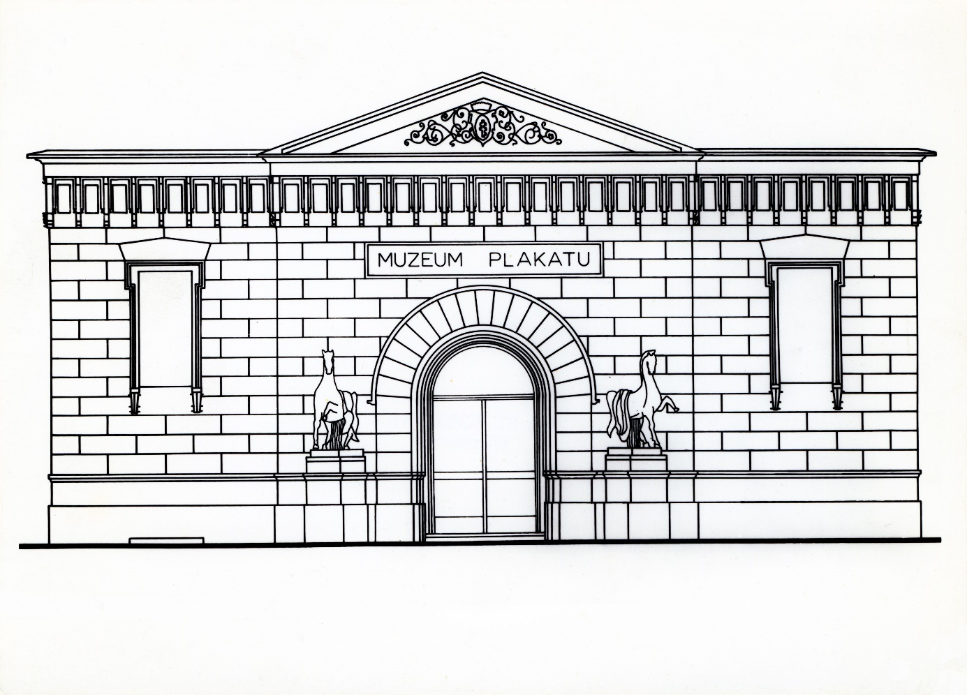

Załącznik nr.4
Dane Wykonawcy (-ów):
Nazwa: ……………………………
Adres: ……………………………
NIP: ……………………………
E-mail: ……………………………

OFERTA SZACUNKOWA
Opracowaniu programu konserwatorskiego zabytkowej fasady Muzeum Plakatu w Wilanowie, Oddział MNW, W ramach opracowania wykonać dokumentację projektową rewitalizacji fasady łącznie z termoizolacją pionową fundamentów i konserwacją elementów rzeźb.

Lp. | Nazwa |  | Wartość  netto [zł] | VAT [%] | Wartość  brutto [zł]
1. | Opracowaniu n/w projektów w ramach remontu obiektu Galerii Format B 1 w Muzeum Plakatu w Wilanowie w tym:  - Opracowanie programu konserwatorskiego zabytkowej fasady Muzeum Plakatu w Wilanowie-Oddział MNW. W ramach opracowania wykonać dokumentację projektową rewitalizacji fasady łącznie z termoizolacją pionową fundamentów i konserwacją elementów rzeźb.  - Wykonanie projektu termoizolacji elewacji wschodniej i zachodniej wraz z ociepleniem ścian i wymianą okien.  - Wykonanie projektu termoizolacji dachu wraz z wymianą papy i obróbkami blacharskimi.
 |  | Łącznie razem

Udzielam gwarancji na okres ………………………… miesięcy
Termin realizacji i dostawy …………………………..

……………………………………………………….
(Podpis Wykonawcy

